Exmo. Sr. Editor da Acta Médica Portuguesa
O(s) Autor(es) certifica(m) que o manuscrito "The crisis in scientific publishing: a holistic perspective about background issues associated with predatory publishing." (ID#10762), é original, que todas as afirmações apresentadas como factos são baseados na investigação do(s) Autor(es), que o manuscrito, quer em parte quer no todo, não infringe nenhum copyright e não viola nenhum direito da privacidade, que não foi publicado em parte ou no todo e que não foi submetido para publicação, no todo ou em parte, noutra revista, e que os Autores têm o direito ao copyright.
Todos os Autores declaram ainda que participaram no trabalho, se responsabilizam por ele e que não existe, da parte de qualquer dos Autores
conflito de interesses nas afirmações proferidas no trabalho.
Os Autores, ao submeterem o trabalho para publicação, partilham com a Acta
Médica Portuguesa todos os direitos a interesses do copyright do artigo.
Data: 04 de agosto de 2018
Nome: Thomas Hänscheid
Assinatura:
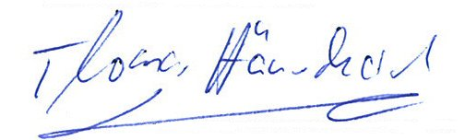

Nome: David William Hardisty
Assinatura:

Nome: Susana Oliveira Henriques
Assinatura:

